L'énigme de la semaine
N°9
Imo râle...
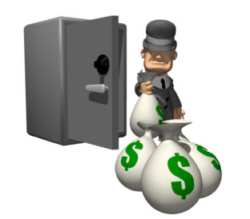
Jour de chance pour Alex Imo, le perceur de coffres-forts... Et pourtant, cela avait bien mal commencé ! En arrivant devant la lourde porte d'acier, il s'est aperçu qu'au lieu de la mallette contenant son matériel habituel, il avait pris le sac contenant les achats que sa femme venait de faire au supermarché ! Allez donc ouvrir un coffre de 10 tonnes doté d'une combinaison à 5 chiffres avec un stock de boîtes pour chats et un paquet de coton-tiges ! Heureusement, glissé sous le coffre, il a trouvé un papier sur lequel figurait le dessin ci-dessous. Et trois minutes plus tard...
Mais quel code Alex Imo a-t-il composé ?



